«А» гепатиті - жуылмаған қол ауруы

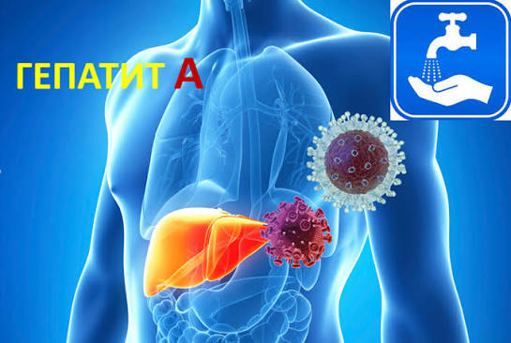
Халық арасында «жуылмаған қол ауруы» деп аталатын А гепатиті — бауырдың жедел инфекциялық зақымдануы. Өзінің ағаларына (В және С гепатиттері) қарағанда, бұл вирус созылмалы ауруларды тудырмайды және қайтымсыз зардаптарға сирек әкеледі, бірақ организм оны өте ауыр көтереді және адамды ұзақ уақытқа үйреншікті өмірден шығарып тастауы мүмкін.
Вирус ағзаға қалай түседі?
А гепатитінің вирусы өте өміршең. Ол фекальды-оральды жолмен беріледі. Қарапайым тілмен айтсақ, вирус ауру адамның ағзасынан бөлініп, айналасындағы заттарға, суға немесе тағамға, содан кейін ауыз арқылы сау адамның ағзасына түседі.
Негізгі жұғу жолдары:
Лас қол: дәретханадан немесе қоғамдық көліктен кейін қолдарын жумаған, содан кейін алма немесе сэндвич алған.
Ластанған су: кездейсоқ көздерден шикі су ішу немесе ағынды сулар түсетін су қоймаларында шомылу.
"Сюрпризбен" тамақтану: нашар жуылған көкөністер, жемістер, көкөністер немесе жұқтырған адам дайындаған тағамдар (әсіресе ол гигиенаны елемесе).

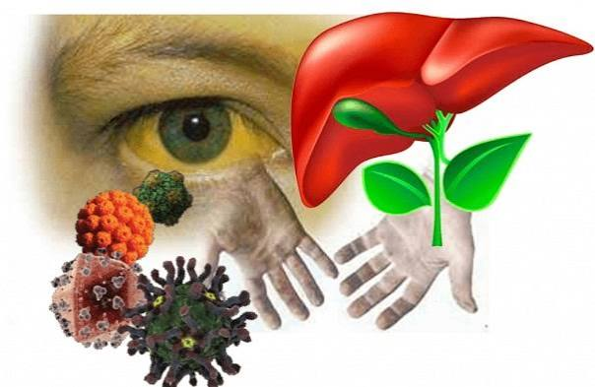
Негізгі белгілері: Жұқтырғаннан кейін жасырын кезең (инкубациялық) басталады, ол 2 аптадан 4 аптаға дейін (кейде 50 күнге дейін) созылады. Адам өзін мүлдем сау сезінеді, бірақ қазірдің өзінде вирусты қоршаған ортаға белсенді түрде бөліп, басқаларға жұқтырады. Содан кейін ауру белсенді фазаға ауысады, ол қатты тұмау немесе улануға өте ұқсас:
Бастапқы (тұмау тәрізді) кезең: дене қызуы күрт көтеріліп, әлсіздік, дененің сырқырауы, жүрек айну, құсу және тәбеттің мүлдем жоғалуы пайда болады. Сарғаю кезеңі (бірнеше күннен кейін басталады): температура әдетте төмендейді, бірақ зәр қараяды (сыра немесе қою шай түстес), ал нәжіс, керісінше, бозарады немесе ағарады. Көздің ақуызы мен терісі сары түске боялады. Ескерту: балаларда ауру көбінесе сарғаюсыз өтеді, сондықтан оны кәдімгі ЖРВИ немесе жеңіл уланумен шатастырады.
А гепатитінің асқынулары:
Көп жағдайда ағза вирусты толығымен жеңіп, оған өмір бойы иммунитет қалыптастырса да, А гепатиті зиянсыз емес. Науқастардың бір бөлігінде ол ауыр асқынулар тудыруы мүмкін:
Фульминантты (найзағай тәрізді) гепатит: бұл ең қауіпті, бірақ сирек кездесетін асқыну. Бауыр жасушалары тез және жаппай өле бастайды, жедел бауыр жетіспеушілігі дамиды. Шұғыл медициналық көмексіз (бауыр трансплантациясына дейін) бұл жағдай өлімге әкеледі. Ерекше қауіп тобына егде жастағы адамдар және созылмалы бауыр аурулары бар адамдар (мысалы, В немесе С гепатиті) жатады.
Созылмалы ағымы (холестатикалық гепатит): ауру апталап емес, ұзақ айларға созылады. Сарғаю күшейеді, терінің азапты қышуы пайда болады, өттің қалыпты ағуы бұзылады.
Рецидивтер (аурудың қайталануы): адам сауығып келе жатқанда, кенеттен симптомдар жаңа күшпен қайта келеді. Мұндай "толқындар" бірнеше ай бойы қайталануы мүмкін.
Басқа мүшелердің зақымдануы: ағзаның қатты интоксикациясы аясында бүйрек, ұйқы безі зақымдануы немесе өт жолдарының қабынуы (холецистит) дамуы мүмкін.
3 АЛТЫН ҚОРҒАНЫС ЕРЕЖЕЛЕРІ
Негізгі тәртіпті сақтасаңыз, өзіңізді А гепатитінен қорғау өте оңай.
1. Вакцинация — ең сенімді қалқан. Вакцинация вирустан 100% дерлік қорғайды және ұзақ жылдарға тұрақты иммунитет қалыптастырады. Ол әсіресе балаларға, санитариясы нашар аймақтарға баратын саяхатшыларға және қоғамдық тамақтану қызметкерлеріне ұсынылады.
2. Қол гигиенасы. Көшеден келгеннен кейін, дәретханаға барғаннан кейін және міндетті түрде тамақ ішер алдында қолыңызды сабынмен мұқият жуыңыз.
3. Тамақ пен судың қауіпсіздігі. Тек қайнатылған немесе бөтелкедегі суды ішіңіз. Көкөністер мен жемістерге қайнаған су құйыңыз. Күдікті көше сауда орындарынан тамақ сатып алудан аулақ болыңыз.
Есіңізде болсын: қолдың тазалығы мен уақтылы жасалған екпе — бауырыңыздың саулығының кепілі!
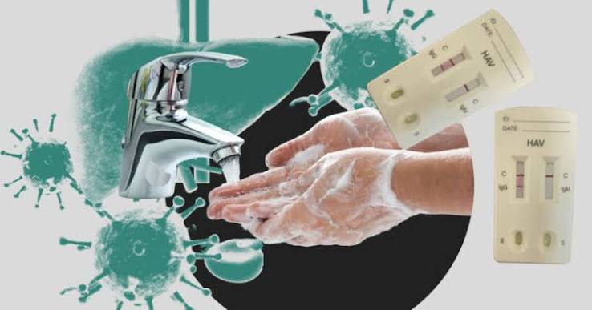

Самбетова Ш.Т.
«Қазақстан Республикасының Денсаулық
сақтау министрлігі Санитариялық-
эпидемиологиялық бақылау комитеті
Қостанай облысының санитариялық-
эпидемиологиялық бақылау департаменті
Жітіқара аудандық санитариялық-
эпидемиологиялық бақылау басқармасы» РММ бас маманы

